CLEI | TIEMPO | GUIA DE APRENDIZAJE Nº | NOMBRE DE LA GUÍA | PERÍODO
TRES (3) | 10 SEMANAS | UNO (1) | EN EL ESPANOL: DE TODO UN POCO | PRIMERO

PRESENTACIÓN GENERAL DE LA GUÍA

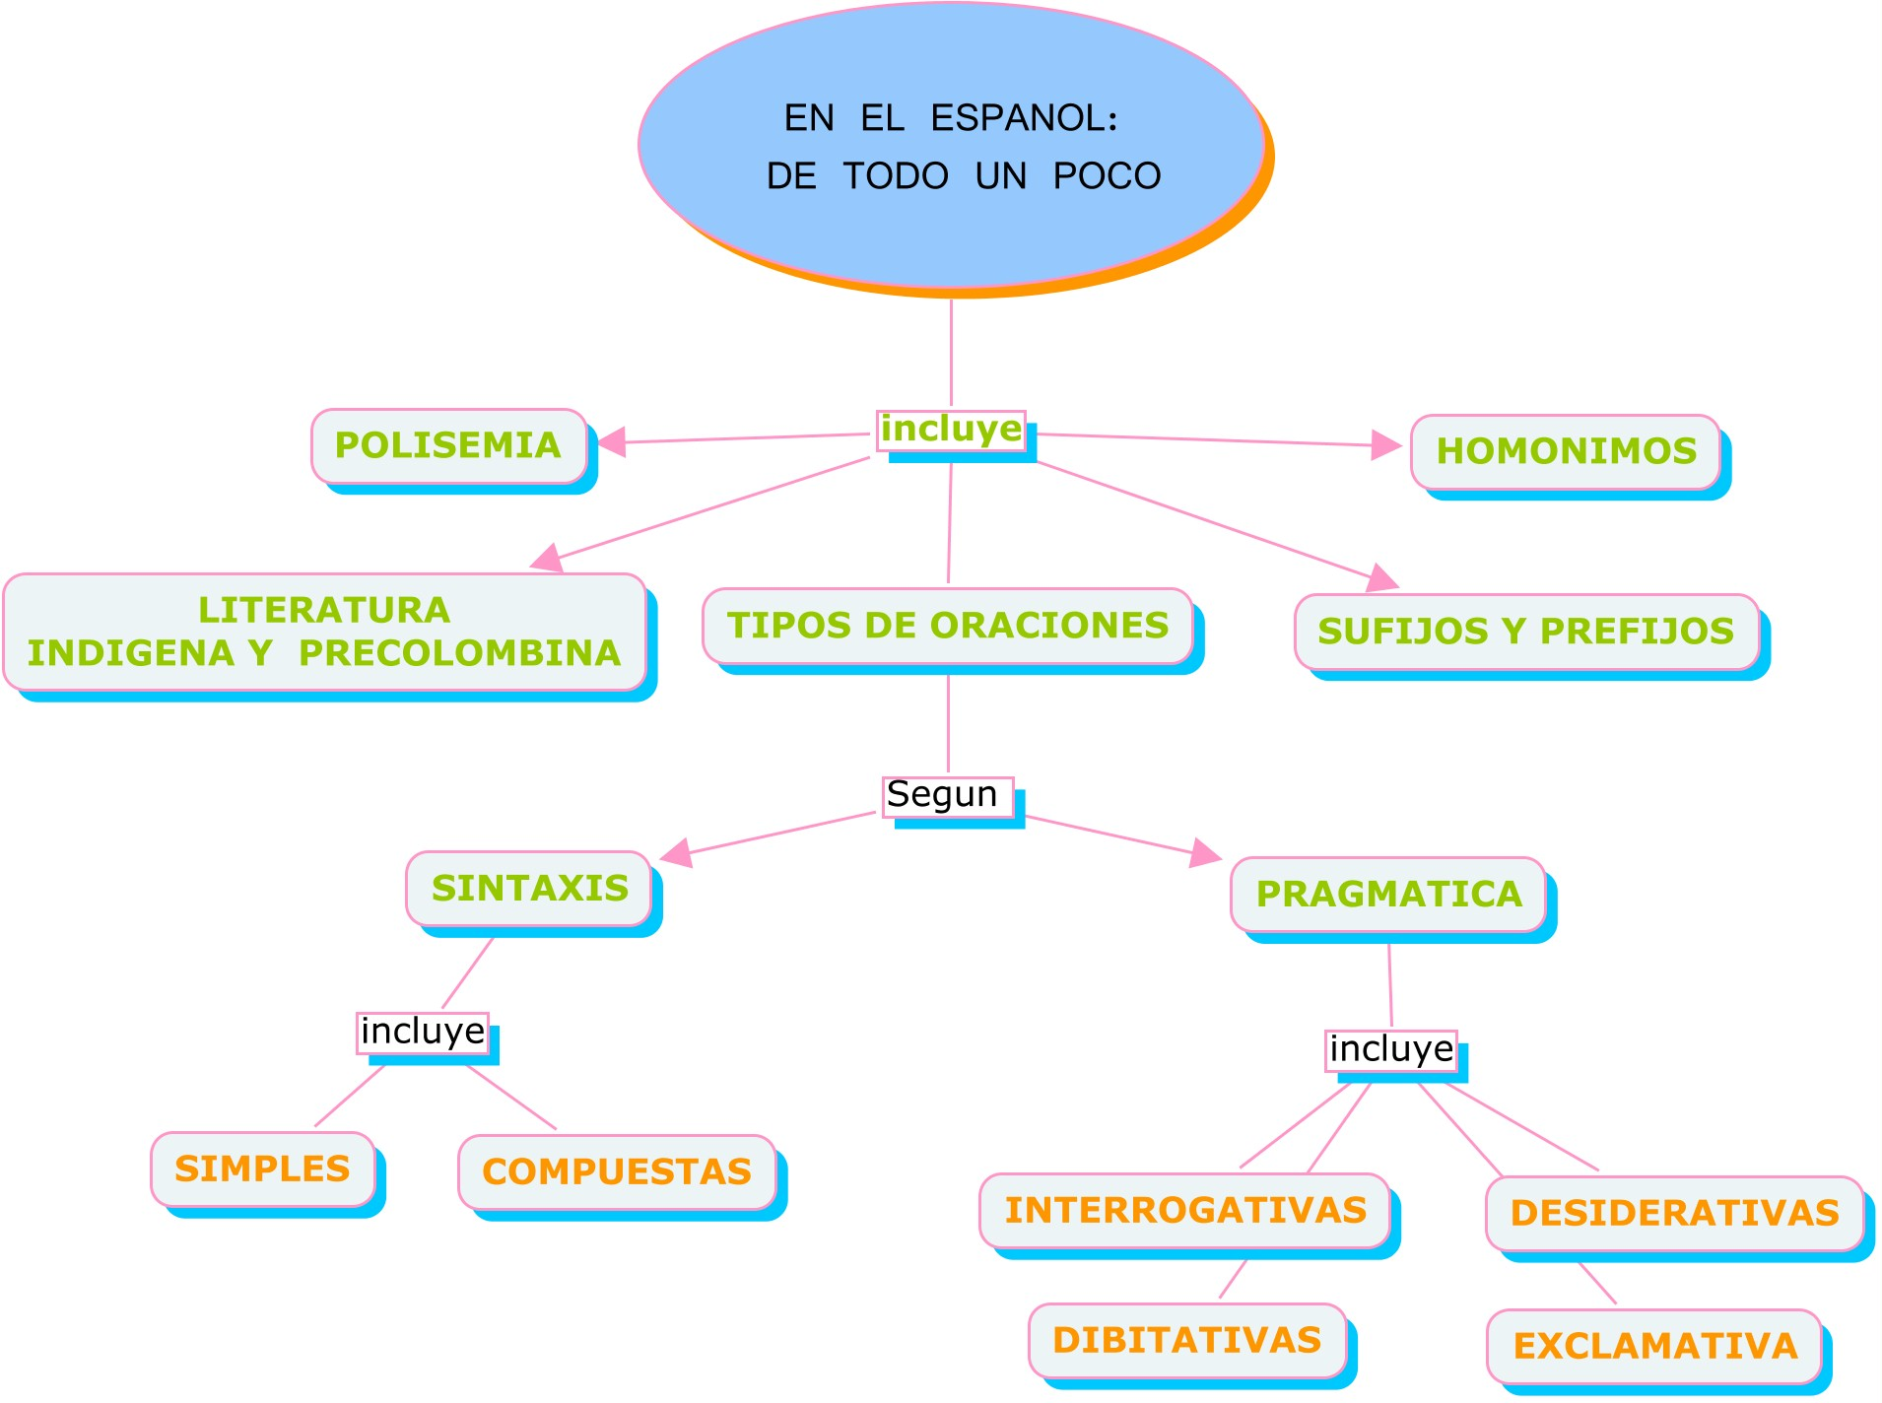

DESARROLLO TEMÁTICO
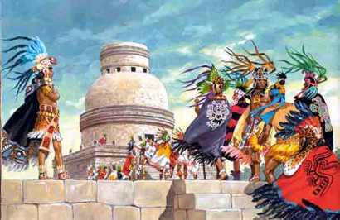

LAS LITERATURAS INDÍGENAS Y PRECOLOMBINAS

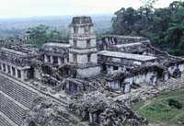
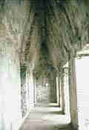
Las altas culturas

Entre las diversas culturas indígenas que existían diseminadas en lo que hoy llamamos América Latina, y florecientes antes de la llegada de los conquistadores españoles, tres son consideradas como altas culturas o culturas avanzadas.
• La cultura o civilización maya, asentada en los territorios que se extienden desde lo que conocemos como Honduras y Guatemala, hasta Yucatán (México), y cuya lengua fue el maya—quiché.
• La cultura o civilización inca, asentada en los Andes y donde hoy se encuentran Perú, Bolivia y Ecuador, y cuya lengua fue la quechua.
• La cultura o civilización azteca, posterior a la maya, asentada en el territorio central y meridional del actual México, y cuya lengua fue el náhuatl.
Limitaciones
Aunque ninguna de estas civilizaciones creó un sistema de escritura, las tres contaron con medios rudimentarios para consignar lo que deseaban comunicar. Los códices, los quipus y los libros de papel son documentos de manufactura indígena, parcialmente descifrados de los cuales se conservan pocos en la actualidad.

La literatura Maya

A través de Los cantares de Dzitbalche se sabe que los mayas tuvieron literatura compuesta en verso. Sin embargo, su producción literaria más importante está consignada en cuatro obras compuestas en prosa: El Libro del Consejo o Popol Vuh, los Libros de Chilam Balam, los Anales de los Cakchiqueles:
1. El Popol Vuh: Es el libro más notable de la antigüedad americana. Conocido también como la Biblia de los Maya quiché, relata la creación del mundo y del hombre, y relata también la historia del pueblo maya.
• Probablemente entre 1554 y 1558 un indígena instruido por españoles habría transcrito el Popol Vuh en su lengua quiché, pero con ayuda de nuestro alfabeto latino. El escrito original se perdió, y conocemos la traducción que de él hiciera, a principios del siglo XVIII, el dominico Fray Francisco Ximénez.
• La importancia y belleza del Popol Vuh ha llamado la atención de escritores como Miguel Ángel Asturias, quien escribió su propia versión.
2. Los libros del Chilam Balam: Provienen de diferentes poblados de la provincia de Yucatán. Su nombre fue tomado de un sacerdote maya, Balam, quien se hizo famoso al predecir la llegada de "hombres distintos" y de una religión nueva.
El término Chilam significa "el que es boca", es decir, el que profetiza.
Cada uno de los libros del Chilam Balam recopila textos de distintas clases, entre ellos textos religiosos, históricos y crónicas que describen la vida cotidiana de los mayas.
3. Anales de los Cakchiqueles o Anales de Xahil:
Fue el primer documento indígena conocido y es muy valioso para el conocimiento de la cultura maya.
Relata la historia de las luchas y de los linajes. de los cakchiqueles —tribu maya establecida en Guatemala— y recoge sus leyendas.

Literatura Azteca
La información que se tiene sobre la literatura de este pueblo indígena está consignada principalmente en los Cantares mexicanos y los Romances de los señores de la Nueva España.

A pesar de que los aztecas tuvieron prosa religiosa e histórica, y también teatro, es en la poesía en la cual dejaron su legado más fecundo.
El florecimiento de una poesía tan delicada y rica como la azteca se vio favorecido por la existencia de cortes en las principales ciudades. Estas cortes no sólo eran un medio apropiado para la discusión de los asuntos del Estado, sino que eran verdaderos centros culturales.

Literatura Inca

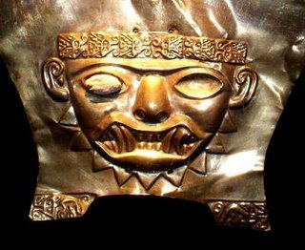

Los principales testimonios de la literatura quechua se deben a las informaciones proporcionadas por los cronistas de Indias, entre ellos el Inca Garcilaso de la Vega.
También es la poesía la que juega un papel preponderante en la literatura de este pueblo indígena, y en ella crearon formas muy específicas de expresión:
• El jailli sagrado, o canción religiosa.
• El jailli agrícola, o canción del campo.
• El arawi, o canción amorosa.
• El wawaki, o canción campesina dialogada.
• El taki, otra clase de composición amorosa.
• El aranway, composición de género satírico.
• El wanka, semejante a la elegía.
A principios del siglo XIX se descubrió el drama Ollatay, del que todavía no se sabe si proviene de la época inca o si fue creado en tiempos de la Colonia. Cuenta la historia de los amores entre un guerrero y una princesa incaica, amores que se ven obstaculizados por la negativa del Inca, quien se opone a que su hija se case con un hombre de condición social inferior.

Ejemplos de la Literatura Maya

Brotados del espíritu de una poderosa tradición, los cantos de Feliciano Sánchez Chan vienen a enriquecer la poesía actual en la lengua maya. El libro empieza con "Siete sueños" donde se invocan las fuerzas creadoras del universo. Estos sueños están poblados de entidades y objetos sagrados cuya fuerza va más allá de la referencia literaria.

SIETE SUEÑOS

"Con la masa amarilla
y la masa blanca
formaron y moldearon
la carne del tronco,
de los brazos
y de las piernas.
Para darles reciedumbre
les pusieron carrizos por dentro"
Las leyendas del Popol Vuh. Ermilo Abreu Gómez

Tal vez sólo quien ha heredado y conoce desde dentro una tradición mítica viva tan compleja y misteriosa como la maya, puede entender cabalmente el sentido de los elementos convocados allí. Traducidos al español, se vuelven sombras vagas. "Caminos blancos" es una hermosa imagen; se dice, por ejemplo, que eran caminos vivos, como fibras nerviosas, y que eran tan perfectos que se podían recorrer a obscuras sin tropezarse. Hay muchos elementos así en estos cantos, donde Feliciano hace hablar a las fuerzas mismas que nombra. En uno de ellos se lee:
"Soy la primera (...) soy la palabra antigua, que sólo se dice pasada la media noche..."
Desde las voces cósmicas de la ceiba sagrada, la palabra o la luz, los cantos de Feliciano hacen avanzar el libro mostrando la pertenencia del poeta al universo y a la naturaleza, y su parentesco entrañable con todas las cosas, así como el de todas las cosas entre sí:
"mi pueblo es un anciano
apostado en cuclillas
bajo la sombra de la Madre Ceiba."
El sentido comunitario es mucho más poderoso que el individual. Como ocurre en todas las civilizaciones antiguas. El poeta es aquí parte de ese todo, de ese pueblo, y es por eso que cuando en la última parte llega, a través de poemas amorosos, a su circunstancia propia, da un sentido a discurrir anterior, porque entonces ese amor al que canta como propio, es tan bien el de todos.
Fragmentos de ensayo de
ELSA CROSS

Ejemplo de la Literatura Azteca

Poesía Azteca o Nahualt
¿QUÉ ES LA POESÍA?
¡Lo he comprendido al fin:
oigo un canto; veo una flor:
oh, que jamás se marchiten!
Romances de los Señores de la Nueva España
Sed de inmortalidad
Me siento fuera de sentido,
lloro, me aflijo y pienso,
digo y recuerdo:
¡ Oh, si nunca yo muriera,
si nunca desapareciera...
¡Vaya yo donde no hay muerte,
donde se alcanza victoria!
¡ Oh, si nunca yo muriera,
si nunca desapareciera...

Ejemplo de la Literatura Inca

POESÍA INCA QUECHUA

Tormenta de nieve...

Tú dirás si ya es hora de volver,
tormenta de agua y de nieve,
tú dirás si ya es hora de volver por donde vinimos
tormenta de agua y de nieve.
Toro de ojos de sangre, toro felino, tormenta de agua y de nieve, tú fuiste el que desangró a mi caballo, tormenta de agua y de nieve.
Y yo mismo te separé del monte, tormenta de agua y de nieve;
y tú mismo me desangras, tormenta de agua y de nieve.

¿Y quién es aquel jinete diestro? tormenta de agua y de nieve, ha pasado como el viento, me ha vencido, tormenta de agua y de nieve.
José María Arguedas, Cantos y cuentos quechuas, volumen 1.


La Polisemia
Polisemia es la propiedad que poseen las palabras que tienen varios significados. Una palabra es polisémica cuando en distintos contextos tiene varios significados diferentes. Todos los significados de las palabras polisémicas conviven armoniosamente en la lengua y no plantean nunca problemas de ambigüedad, ya que contexto y situación comunicativa delimitan claramente el significado. La polisemia es un recurso muy utilizado en todas las lenguas por lo que supone de economía lingüística y porque facilita el aprendizaje y la retención de los términos de ésta, ya que permite la multiplicidad de significados con un número limitado de significantes.
Ejemplo:
La palabra LLAVE, por ejemplo, la define el diccionario, entre otras acepciones, como:
1) Instrumento de metal, con guardas, para correr o descorrer la cerradura.
2) Aparato de metal que, movido por los dedos, abre o cierra el paso del aire en ciertos instrumentos músicos de viento.
3) Instrumento para facilitar o impedir el paso de un fluido por un conducto.
4) Interruptor de electricidad.
5) Clave (signo del pentagrama).
6) Principio que facilita el conocimiento de otras cosas.
7) Cosa que sirve de resguardo o defensa.
8) Instrumento para apretar y aflojar tuercas.
9) Corchete (signo).
10) Instrumento de metal para dar cuerda a los relojes
La Homonimia
Homonimia es la cualidad que se da en la lengua cuando unas palabras presentan la misma forma, pero tienen significado diferente. A estas palabras se las llama homónimas.
La homonimia es la relación semántica que se establece entre dos palabras cuando estas presentan identidad formal (fónica o gráfica) pero diferencia en el significado.
Si nos fijamos en la categoría gramatical, los homónimos se dividen en:
- Los homónimos parciales, que sucede cuando la palabra no sólo se diferencia por el significado sino por la categoría gramatical. Por ejemplo: vino (verbo) / vino (sustantivo).
- Los homónimos absolutos, son aquellos que sólo se diferencian por el significado, su categoría gramatical es la misma. Por ejemplo: delfín (como animal marino) / delfín (como heredero o sucesor). En estos casos debemos recurrir al contexto para poder diferenciarlos, aunque hay muchos homónimos que se diferencian por variaciones gramaticales, por ejemplo: la corte / el corte.
Las palabras homónimas pueden ser homógrafas u homófonas
- Las palabras homónimas homófonas son aquellas que coinciden fonológicamente, pero presentan significados diferentes.
Ejemplos:
- tuvo / tubo: palabras homófonas; tuvo es una forma del verbo tener y tubo un sustantivo referente a un cilindro.
- haya / aya: palabras homófonas y no; haya es una forma del verbo haber o un sustantivo y aya un sustantivo referente a una persona que cuida niños.
Recuerda:

Homófonas: Son palabras que tienen igual pronunciación, pero su escritura es diferente y su significado depende de su ortografía.

Las palabras homónimas homógrafas son aquellas que se pronuncian y se escriben de igual manera, pero presentan significados diferentes según el contexto donde se utilicen.
Ejemplos:
- don (señor) / don (cualidad).
Recuerda:
Homógrafas: Son palabras que se escriben exactamente igual y, por lo tanto su pronunciación es idéntica.

LOS SUFIJOS Y PREFIJOS

¿Qué son los prefijos? 
Empecemos con los prefijos y cojamos como ejemplo la palabra BRAZO. Usamos esta palabra para referirnos a una parte concreta del cuerpo, pero si añadimos el prefijo ANTE (prefijo que significa delante) a esta palabra conseguimos una palabra nueva con un significado distinto. En este caso sería ANTEBRAZO (parte del cuerpo es distinta del BRAZO y que va antes de éste)
De esta forma añadiendo el prefijo ANTE a la palabra BRAZO hemos conseguido cambiar el significado de la palabra. Pues así funcionan los prefijos, se colocan delante de una palabra y modifican su significado.
¿Qué son los sufijos?
Si has entendido que son los prefijos esto lo tendrás más claro porque los sufijos funcionan de forma similar que los prefijos, pero colocándose al final de la raíz de una palabra. En este caso pueden modifican directamente una palabra o complementar el significado de la raíz de una palabra. Es decir, un sufijo añade alguna información suplementaria a la raíz de una palabra o la modifica.
Si usamos como ejemplo la palabra MELON tenemos que añadiendo el sufijo AR (sufijo que significa “lugar de abundancia de …” o “perteneciente o relativo a “) después de la palabra obtenemos MELONAR que significa lugar donde hay muchos melones.
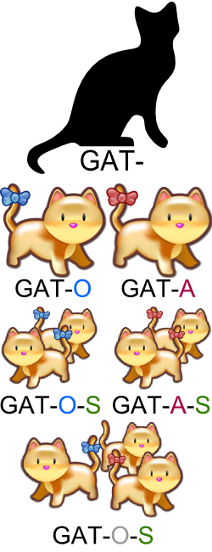
Tomado de: http://www.cultura10.com/sufijos-y-prefijos-%C2%BFque-son/

PREFIJOS DE ORIGEN LATINO
PREFIJOS | SIGNIFICADO | EJEMPLO
a-, ad- | proximidad | adrenalina
ab-, abs- | separación | abusar
ante- | delante | antenombre
bis-, bi- | dos | bifurcación
circun- | alrededor | circunvalación
cuadr(i)- | cuatro | cuadruplicar
ex- | que ha dejado de ser | exalumno
extra- | demasiado | extrovertido
i-, im- | privado de | imposibilitado
infra- | debajo de | infrahumano
inter- | en medio de | interacción
intra- | adentro | intravenoso
multi- | numeroso | multitud
omni- | todo | omnipotente
post- | después | posterior
pre- | delante de | preoperatorio
radi-o- | rayo | radiación
retro- | atrás, hacia atrás | retropulsión
sub- | bajo | subyugar
super-, supra- | sobre | supradicho
trans, tras- | a través | translúcido
tri- | tres | trigésimo
ulter- | más allá | ulterior
ultra- | más allá | ultramoderno
yuxta- | junto a | yuxtaposición

SUFIJOS CON ORIGEN EN EL LATÍN
Vocablo | Significado | Ejemplo
Aceo | Pertenencia | Crustáceos: clase de animales pertenecientes a los artrópodos.
Cida | Que mata | Homicida: que causa la muerte una persona.
Cola | Cultivo | Agrícola: relativo al cultivo de la tierra.
Cultura | Arte de cultivar | Agricultura: Cultivo de la tierra.
Ducción | Que conduce | Deducción. Consecuencia sacada de un razonamiento.
Fero | Que lleva | Mamífero: animales vertebrados, cuyas hembras alimentan a sus crías con las leche de sus mamas.
Forme | Que tiene forma de | Deforme: De forma anormal.
Fuga o fugo | Que huye | Prófugo: Persona que huye de la justicia.
Or | Formación de nombres | Doctor: persona que ha obtenido el último grado universitario.
Paro | Que engendra | Vivíparo: animales que complementan su desarrollo dentro del seno de su madre.
Pedo | Indica que tiene pies | Bípedo: de dos pies.
Peto | Que se dirige hacia | Parapeto: Muro para protegerse del enemigo.
Sono | Sonido | Dísono: sonar con inarmonía.
Triz | Femenino de las palabras terminadas en dor y tor | Institutriz: persona encargada de la educación de los niños en sus domicilios.
Voro | Comer | Herbívoro: animal que se alimenta de hierbas.

Tomado de:http://www.ieslaasuncion.org/castellano/prefijos.htm

TIPOS DE ORACIONES
Según la complejidad sintáctica las oraciones se clasifican en simples y compuestas:
- Simples: tienen un solo núcleo verbal, ejemplo:
Estos alumnos estudian mucho
- Compuestas: tienen dos o más verbos, ejemplo:
Los alumnos que viven lejos llegaron tarde

Las oraciones pueden clasificares de acuerdo con dos criterios básicos:

Desde el punto de vista de la actitud del hablante, son: enunciativas (afirmativas o negativas), interrogativas, exclamativas, imperativas o exhortativas, desiderativas, dubitativas
- De acuerdo con el tipo de verbo que tengan, son: copulativas, transitivas, intransitivas, reflexivas, recíprocas, pasivas, impersonales.

En este apartado solo veremos las oraciones desde el punto de vista de la actitud del hablante:

Enunciativas
En este tipo de oraciones el hablante solo enuncia un juicio, idea u opinión. Estas oraciones informan algo que está sucediendo, que sucedió o que está por suceder, pueden ser afirmativas o negativas. Ejemplos:
Afirmativas: María José es morena.
Negativas: Marina no es morena.

Interrogativas
Mediante una oración interrogativa el hablante hace una pregunta. Se caracterizan por la entonación interrogativa. Pueden ser directas e indirectas. Las primeras preguntan directamente sobre algo que el hablante desconoce. Ejemplo:
¿Recibiste mi mensaje?
En las segundas no se escriben los signos de interrogación y se identifican por la presencia de un adverbio o pronombre interrogativo que va a acentuado. Ejemplos:
No sabía cómo empezar
Ignoramos dónde está el tesoro escondido.

Imperativas
También reciben el nombre de exhortativas o de mandato. Son aquellas oraciones en las que el hablante da una orden. Normalmente utilizan el verbo en imperativo. Ejemplos:
Te pido que me pongas atención por segunda vez
No fumes ente lugar
Acuéstate a dormir en este momento.

Exclamativas
Expresan la emoción del hablante, que puede ser sorpresa, dolor, miedo, alegría ira, etc., se reconocen por la presencia de los signos de admiración. Ejemplos:
¡Qué hermosa mañana!
¡Cuánto he esperado este momento!

Desiderativas
Son las oraciones donde el hablante expresa un deseo de que ocurra algo, sin pedirlo directamente a alguien. En general se construyen con un verbo en modo subjuntivo. Ejemplos:
Ojalá que llueva esta noche.
Que tengas un feliz día.

Dubitativas
En ellas el hablante expresa una duda respecto del mensaje, con estas oraciones no se afirma ningún hecho, sólo se marca una vacilación y en algunos casos, la posibilidad de que suceda o haya sucedido algo. Ejemplos:
Quizá mañana llueva.
Quizá Laura comience a recuperarse

INGRESA AL SIGUIENTE LINK PARA QUE REPACES http://www.proyectosalonhogar.com/Sagrado_contenido/La_oracion_2.htm

COMPRENDER LO QUE SE LEE
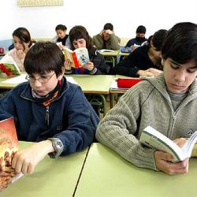
- Explorar
Antes de leer, el capítulo de un libro u otro texto hay que hacer una exploración con el objetivo, hacerse una idea global, de lo que se va a estudiar. Para hacer esto:
- Fijarnos muy bien en título, encabezados, y subtítulos del capítulo.
- Inspeccionar las informaciones bajo cuadros, diagramas, gráficos o mapas (el autor del libro nos quiere llamar la atención por su importancia)
- Prestar a atención la orden de los títulos y subtítulos, lo que está junto.
- Tener presentes las notas, apuntes, recomendaciones... del profesor.
- Leer la introducción y las conclusiones (final del capítulo)
- Leer cualquier resumen que haya al principio o al final del capítulo.
Tras esto debemos tener una perspectiva general del capítulo.
- Preguntar
Esta parte estimula y obliga a pensar y a ordenar los conocimientos que ya tienes. Para ello debes:
- Anotar todas las preguntas que se te ocurran sobre cada Título, títulos, y/o subtítulos.
- Intentar recordar los comentarios del profesor sobre cada apartado
- Echa a volar la imaginación durante unos segundos si no se ocurre nada.
Las Preguntas
- Ten en cuenta que cuanto mejor sean las preguntas que hagas, mejor va a ser la comprensión de la lectura
- Cuando empieces a leer tu mente estará activa buscado respuestas a tus preguntas y enganchada más fácilmente y más eficazmente en el proceso de aprendizaje.

Consejos sobre el tipo de preguntas que te deben venir a la mente cuando lees cada título o subtítulo...
- Qué significa una frase o palabra
- Qué significa en ese contexto en particular
- Estar atento a las preguntas que los autores hacen en cada capítulo.
Con el tiempo los estudiantes que ejercitan este paso llegan a desarrollar una actitud crítica muy útil.
- Leer
Consejos previos:
- Una lectura lenta y completa, teniendo siempre en mente cuando se lee el título o subtítulo del capítulo.
Otro consejo frecuente: LEER ACTIVAMENTE (Harry Maddox). La lectura tiene que ser activa. Hay que subrayar, para resaltar los conceptos más importantes, poner señales - una cruz, una estrella - para personalizar el texto, para hacerlo tuyo y para que no sea una sopa de letras...
- Repasar
Una vez que el tema de estudio se domina hay que repasar. Debe evitarse a toda costa repasar solo antes de los exámenes.
Generalmente se tiende a olvidar un porcentaje importante muy rápidamente. Una forma de evitarlo es el triple repaso: inmediato intermedio y final (antes de los exámenes)
Tomado de: http://www.estudiantes.info/tecnicas_de_estudio/SQ3R_repasar.htm

FIGURAS LITERARIAS
Las figuras literarias son formas no convencionales de utilizar las palabras, de manera que, aunque se emplean con sus acepciones habituales se acompañan de algunas particularidades fónicas, gramaticales o semánticas, que las alejan de ese uso habitual, por lo que terminan por resultar especialmente expresivas. Debido a esto, su uso es característico, aunque en modo alguno exclusivo, de las obras literarias.
De forma coloquial, reciben también el nombre de recursos literarios, recursos estilísticos, recursos retóricos, figuras retóricas, figuras del discurso, etc.

Figuras literarias o recursos literarios
Recursos fónicos | Recursos morfosintácticos | Recursos semánticos
Aliteración: repetición significativa de una consonante. Ejemplo:  La mala madrastra muere quemada | Epíteto: adjetivo que resulta innecesario al sentido del sustantivo. Ejemplos:  blanca nieve. Negra noche | Símil o comparación: establece una relación explícita de semejanza entre dos elementos, se usan nexos comparativos como: “como”, “tal como”, etc. Ejemplo:  Mi amor es tan inmenso como el mar
Anáfora: repetición de una palabra o grupo de palabras al inicio de un verso. Ejemplo  Dejando un rastro de sangre  Dejando un rastro de lágrimas.  Temblaban en los tejados  Farolillos de hojalata | Hipérbaton: consiste en alterar el orden normal de los elementos de la oración. Ejemplo:  Se anegó de lluvia el llano. | Metáfora: es una comparación que se da entre dos elementos que tienen una relación de semejanza semántica. Puede ser explícita o implícita.  - Metáfora explícita:  Tu boca de rosa.  - Metáfora implícita:  El blanco cuerno pendía del negro firmamento.
 | Polisíndeton: uso exagerado de conjunciones. Ejemplo:  Y cuando es alegría y angustia  Y os vastos cielos y el verde follaje  Y la tierra que canta | Antítesis: establece una relación entre dos términos que tienen significado opuesto. Ejemplo:
Personificación: se adjudican cualidades humanas a seres inanimados. Ejemplo:
Las estrellas danzan en la noche.
Hipérbole: exageración de los términos aumentando o disminuyendo desproporcionadamente las cualidad o acciones. Ejemplo:
Nadaré todos los océanos hasta encontrarte.

